ANEXO FORMATO COMPONENTE FORMATIVO

PROGRAMA DE FORMACIÓN | Procesamiento de productos lácteos

COMPETENCIA | 92130083. Producir derivados lácteos fermentados según procedimiento establecido y legislación vigente. | RESULTADOS DE APRENDIZAJE | 92130083-03. Conocer la composición y  características de la leche,  requisitos de calidad de esta y  aditivos que se utilizan en la  industria de procesamiento  lácteo.  92130083-04. Identificar los diferentes tipos de quesos y transformar la materia prima (leche) para producirlos, de acuerdo a los parámetros específicos para cada variedad de queso.

NÚMERO DEL COMPONENTE FORMATIVO | 2
NOMBRE DEL COMPONENTE FORMATIVO | “Composición de la leche, aditivos y procesos de elaboración de quesos”
BREVE DESCRIPCIÓN | Este componente formativo aborda los fundamentos de la composición fisicoquímica de la leche, su importancia como materia prima en la industria láctea, los requisitos de calidad exigidos por la normatividad colombiana, los aditivos autorizados y su función, y los procesos tecnológicos para la elaboración de diferentes tipos de queso. Se describen las etapas comunes del proceso quesero y las particularidades de variedades como queso blanco, campesino, Camembert, Cheddar, Gruyere, doble crema, crema, parmesano y mozzarella.
PALABRAS CLAVE | Leche, Composición, Calidad, Aditivos, Queso.

ÁREA OCUPACIONAL | 9 - PROCESAMIENTO, FABRICACIÓN Y ENSAMBLE
IDIOMA | Español

- TABLA DE CONTENIDOS
Introducción
1. Fundamentos de la leche
1.1. Definición, origen y composición
1.2. Factores que influyen en su calidad
1.3. Características fisicoquímicas y organolépticas
2. Calidad e inocuidad de la leche
2.1. Normativa colombiana vigente
2.2. Control de calidad (pruebas de plataforma)
2.3. Parámetros microbiológicos y fisicoquímicos
3. Aditivos en la industria láctea
3.1. Definición y marco legal
3.2. Aplicación en quesos y derivados
3.3. Uso responsable de aditivos
4. Equipos y materiales de proceso
5. Proceso general de elaboración de quesos
5.1. Estandarización de la leche y cultivos
5.2. Coagulación y corte
5.3. Desuerado, moldeado y salado
5.4. Maduración, envasado y almacenamiento
6. Tipos de queso
6.1. Clasificación general
6.2. Quesos frescos
6.3. Quesos madurados
6.4. Quesos hilados y especiales
- INTRODUCCIÓN
La leche es una materia prima fundamental en la industria láctea por su alto valor nutricional y versatilidad, siendo base para la elaboración de productos como el queso. Comprender su composición, características y los factores que influyen en su calidad es esencial para su adecuada transformación.
Este componente formativo aborda la composición de la leche, los requisitos de calidad establecidos por la normatividad colombiana vigente y el uso de aditivos en la industria láctea. Asimismo, desarrolla el proceso general de elaboración de queso y la aplicación de estos conocimientos en diferentes tipos.
El aprendizaje se estructura de manera progresiva, iniciando con los fundamentos de la leche, seguido de los controles de calidad y finalizando con los procesos de elaboración. Al finalizar, el aprendiz estará en capacidad de aplicar criterios técnicos para la selección, procesamiento y elaboración de quesos conforme a los parámetros establecidos.
- DESARROLLO DE CONTENIDOS

- Fundamentos de la leche
La leche es el punto de partida de toda la industria láctea. Su conocimiento profundo permite no solo garantizar la calidad de los productos finales, sino también optimizar los procesos y prevenir problemas.
En este capítulo se aborda qué es la leche, de dónde proviene, cómo está compuesta y qué factores determinan sus características. Cada uno de estos aspectos es fundamental para comprender por qué la leche puede comportarse de manera diferente según la raza del animal, su alimentación o la época del año. Estos cambios influyen directamente en la elaboración de quesos y otros derivados lácteos.
1.1. Definición, origen y composición
Desde el punto de vista fisiológico, la leche se define como la secreción natural de las glándulas mamarias de las hembras de los mamíferos, producida con el fin de alimentar a sus crías.
Desde el punto de vista legal, el Decreto 616 de 2006 del Ministerio de Salud y Protección Social la define como “el producto del ordeño completo e ininterrumpido, obtenido en condiciones higiénicas, de vacas sanas, bien alimentadas y en adecuado estado de salud, que no contiene calostro”.
Aunque el término “leche” se asocia comúnmente a la leche de vaca, también se obtiene de otras especies como cabra, oveja y búfala, las cuales presentan características particulares.
Composición fisicoquímica de la leche

La leche es un sistema complejo que contiene agua, grasas, proteínas, lactosa, vitaminas, minerales y enzimas. Cada componente cumple funciones nutricionales y tecnológicas. A continuación, se amplía la descripción de cada componente, destacando su importancia en la elaboración de derivados lácteos.

Tabla 1. Componentes de la leche y sus características

Componente | Proporción aproximada | Características y función
Agua. | 87,5 % | Disuelve los demás componentes; esencial para la formación de la estructura coloidal.
Grasa. | 3,2 – 4,2 % | Presente en glóbulos de diferentes tamaños; aporta energía, vitaminas liposolubles (A, D, E, K) y contribuye al sabor y textura.
Proteínas. | 3,0 – 4,0 % | Incluye caseína (≈80 %) y seroproteínas (≈20 %). La caseína forma la cuajada en la elaboración de queso.
Lactosa. | 4,7 – 5,2 % | Principal carbohidrato; confiere el sabor ligeramente dulce; es fermentada por bacterias lácticas para producir ácido láctico.
Vitaminas. | Trazas. | Liposolubles (A, D, E, K) e hidrosolubles (B1, B2, B12, C, etc.).
Sales minerales. | 0,6 – 1,0 % | Cloruros, fosfatos, sulfatos, carbonatos y citratos; calcio, sodio, potasio, magnesio. Importantes para la coagulación.
Enzimas. | Trazas. | Fosfatasa, peroxidasa, lipasa, etc. Se inactivan con el calor (pasteurización).
Nota. Adaptado de Francis & Gaona (2008) y Pardo et al. (2005).
A continuación, se presenta una tabla con la composición de la leche expresada en gramos por cada 100 ml, considerando diferentes razas de vaca. Esta información permite identificar las variaciones en sus componentes y comprender su influencia en los procesos de transformación y elaboración de derivados lácteos.
Tabla 2. Composición de la leche según raza de vaca (g/100 ml)

Raza | Grasa | Proteína | Lactosa | Ceniza | Sólidos totales
Holstein. | 3,54 | 3,29 | 4,68 | 0,72 | 12,16
Ayrshire. | 3,95 | 3,48 | 4,60 | 0,72 | 12,77
Guernsey. | 4,72 | 3,75 | 4,71 | 0,76 | 14,04
Jersey. | 5,13 | 3,98 | 4,83 | 0,77 | 14,42
Pardo Suizo. | 3,99 | 3,64 | 4,94 | 0,74 | 13,08
Normando. | 4,50 | 3,40 | 4,75 | 0,73 | 13,10
Nota. Adaptado de Unión Ganadera Regional de Jalisco (2014).

1.2 Factores que influyen en la composición de la leche
La composición de la leche no es constante, ya que puede variar en función de diversos factores. Conocer estas variaciones permite comprender y predecir su comportamiento durante la elaboración de derivados lácteos.
Por ejemplo, una leche con bajo contenido de proteínas puede presentar dificultades en el proceso de coagulación, afectando la formación de productos como el queso; mientras que una leche con mayor contenido de grasa favorece la obtención de derivados con textura más suave y cremosa.
Por esta razón, a continuación se presentan los principales factores que influyen en la composición de la leche:
- Estación del año: se ilustran cambios climáticos (sol, lluvia). En climas extremos puede haber variaciones en la producción y composición.
- Salud: se indica un signo de mastitis (inflamación de la ubre) con una representación de células somáticas elevadas. Las enfermedades alteran drásticamente la composición y calidad.
- Edad del animal: se muestra una vaca joven y una adulta. Las vacas jóvenes producen leche con menor contenido graso; las de mayor edad pueden aumentar la grasa hasta cierto límite.
- Estado de lactancia: se representa una línea de tiempo con tres fases: calostro (primera semana, alta proteína y anticuerpos), leche madura (estable) y leche tardía (mayor grasa).
- Alimentación: se muestra un comedero con forraje, concentrados y silos. Una alimentación rica en energía aumenta el contenido graso; una deficiencia de proteína afecta el nivel proteico.
- Raza: se ilustra con siluetas de vacas de diferentes razas (Holstein, Jersey, etc.). La raza Holstein produce leche con menor grasa y proteína que la Jersey, que es más concentrada.

1.3 Características fisicoquímicas y organolépticas
La leche de vaca presenta características que la identifican y que son indicadores de calidad. Estas deben evaluarse tanto de manera sensorial como mediante pruebas instrumentales, con el fin de garantizar su aptitud para el consumo y su idoneidad en la elaboración de derivados lácteos.
La evaluación sensorial permite identificar aspectos como color, olor, sabor y apariencia; mientras que las pruebas instrumentales determinan parámetros fisicoquímicos y microbiológicos que aseguran el cumplimiento de los estándares de calidad establecidos.

      - Sabor: ligeramente dulce debido a la lactosa; puede absorber olores y sabores del ambiente (por ello debe almacenarse en lugares limpios y sin olores fuertes, como productos de limpieza o alimentos de olor penetrante). Un sabor amargo, rancio o ácido indica alteración.
      - Aroma: suave, originado por la grasa y compuestos volátiles. La leche fresca tiene un aroma característico; olores a corral, a establo o a oxidación son defectos.
      - Color: blanco amarillento por la grasa y la caseína; la leche descremada tiene un tono azulado. Un color rojizo, azulado o amarillo intenso puede indicar presencia de sangre, contaminación o alto contenido de carotenos (en animales alimentados con pasto).
      - Acidez: la acidez natural (desarrollada) es de aproximadamente 0,165 % (expresada como ácido láctico) y un pH de 6,6 – 6,8. Un aumento de acidez indica fermentación bacteriana. La acidez es crucial para la coagulación: una leche muy ácida puede coagular espontáneamente al calentarse.
      - Densidad: entre 1,029 y 1,033 g/mL a 15 °C. La densidad disminuye con la adición de agua y aumenta con la adición de leche en polvo o con el descremado.
      - Punto de ebullición: ligeramente superior al del agua, alrededor de 100,16 °C, debido a los sólidos disueltos.
      - Punto de congelación: entre -0,530 y -0,550 °C; valores más altos indican adulteración con agua. La crioscopia es una prueba fundamental en los centros de acopio.

- Calidad e inocuidad de la leche
Para garantizar que la leche sea apta para el consumo humano y para la elaboración de derivados lácteos, existen normas que establecen criterios de calidad específicos. En este capítulo se presentan las pruebas y parámetros aplicados durante la recepción de la leche, tanto en plantas procesadoras como en centros de acopio.
La correcta ejecución de estas evaluaciones permite identificar y rechazar materias primas que puedan afectar la calidad de productos como el queso o que representen un riesgo para la salud del consumidor.
2.1. Normativa colombiana vigente
En Colombia, la producción, recolección, transporte y procesamiento de la leche están regulados por un conjunto de normas que establecen los requisitos sanitarios y de calidad que debe cumplir este alimento. Estas disposiciones buscan garantizar la inocuidad del producto, proteger la salud del consumidor y asegurar condiciones adecuadas en toda la cadena productiva.
- Decreto 616 de 2006: reglamento técnico que establece los requisitos sanitarios, fisicoquímicos y microbiológicos para la leche cruda, la leche pasteurizada y los productos lácteos, además de definir las condiciones de higiene, procesamiento y etiquetado. Es la norma base que regula la calidad y comercialización de la leche en Colombia.
- Resolución 2674 de 2013: norma sanitaria que regula las condiciones bajo las cuales deben realizarse las actividades de fabricación, procesamiento, preparación, almacenamiento, transporte y comercialización de alimentos, estableciendo la obligatoriedad de implementar Buenas Prácticas de Manufactura (BPM) para garantizar la inocuidad alimentaria.
- Resolución 412 de 2014: norma que establece el sistema de inspección, vigilancia y control para la leche cruda y los productos lácteos, definiendo los procedimientos de muestreo, análisis y seguimiento en la cadena productiva, con el fin de asegurar el cumplimiento de los estándares de calidad e inocuidad.
- Normas Técnicas Colombianas (NTC): conjunto de normas técnicas que establecen especificaciones y métodos de ensayo para productos lácteos, como la NTC 1578 para leche cruda y la NTC 1579 para leche pasteurizada, proporcionando criterios estandarizados de calidad que complementan la regulación sanitaria vigente.

2.2. Control de calidad (pruebas de plataforma)
En la recepción de la leche se realizan pruebas rápidas, conocidas como pruebas de plataforma, que permiten evaluar su calidad inicial y detectar posibles adulteraciones o alteraciones. Estas pruebas constituyen el primer filtro de control y deben aplicarse a cada lote recibido.
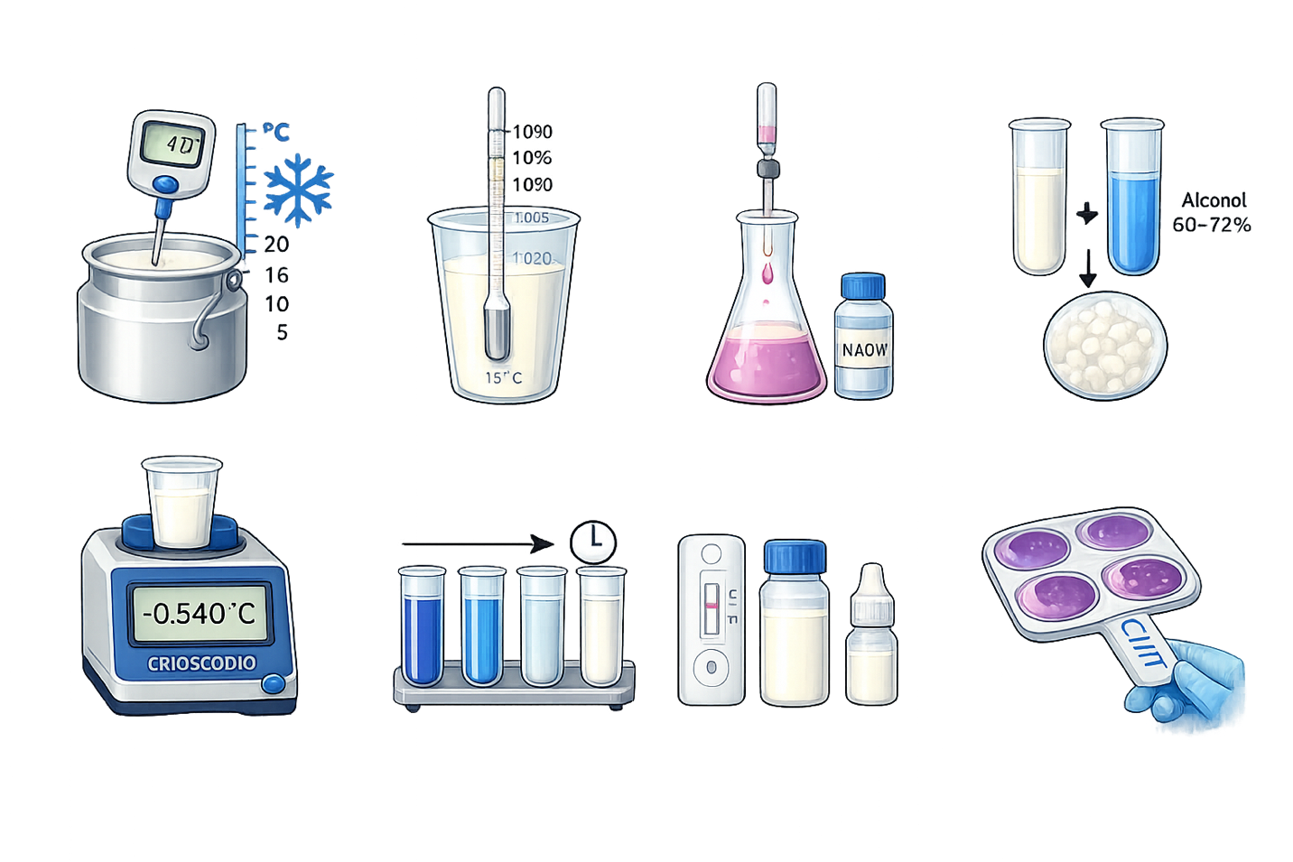
• Registro de temperatura: la leche debe llegar a una temperatura ≤ 8 °C (idealmente 4 °C ± 2 °C) para evitar la proliferación bacteriana. Valores superiores indican ruptura de la cadena de frío y posible crecimiento de microorganismos.
• Densidad: se determina con lactodensímetro a 15 °C. Valores inferiores a 1,029 g/mL sugieren adición de agua; valores superiores a 1,033 g/mL pueden indicar descremado o adición de sólidos.
• Acidez titulable: se expresa en grados Dornic (°D), con un valor máximo permitido de 18 °D. Una acidez superior indica fermentación avanzada. Se determina mediante titulación con hidróxido de sodio y uso de fenolftaleína como indicador.
• Prueba de alcohol: consiste en mezclar volúmenes iguales de leche y alcohol al 68–72 %. La formación de grumos (coagulación) indica inestabilidad térmica asociada a alta acidez, lo que puede generar problemas durante la pasteurización.
• Crioscopía: mide el punto de congelación mediante un crioscopio. Valores superiores a -0,530 °C evidencian posible adición de agua. Es una prueba de alta precisión.
• Prueba de reductasa: estima la carga bacteriana según el tiempo de decoloración del azul de metileno. Tiempos menores a 2 horas indican deficiente calidad higiénica.
• Detección de antibióticos: se realiza mediante kits rápidos para identificar residuos (betalactámicos, tetraciclinas, entre otros). Su presencia inhibe los cultivos lácticos, afectando procesos como la fermentación en yogur y la elaboración de queso.
• Prueba de mastitis: mediante el California Mastitis Test (CMT) se detecta inflamación de la glándula mamaria. La leche proveniente de animales con mastitis presenta mayor contenido de células somáticas y puede afectar la calidad y coagulación.
En la tabla se relacionan los parámetros de calidad exigidos para la leche cruda conforme al Decreto 616 de 2006, los cuales son fundamentales para asegurar su inocuidad y su adecuada utilización en la industria láctea.
Tabla 3. Parámetros de calidad de la leche cruda según Decreto 616 de 2006

Parámetro | Requisito
Temperatura de recepción. | ≤ 8 °C.
Densidad a 15 °C. | 1,029 – 1,033 g/mL.
Acidez (expresada como ácido láctico). | 0,13 – 0,17 % (13 – 17 °Dornic).
Crioscopia. | -0,530 a -0,550 °C.
Prueba de alcohol (68 %). | Negativa (sin grumos).
Recuento de microorganismos mesófilos. | ≤ 500.000 UFC/mL (categoría A).
Recuento de células somáticas. | ≤ 400.000 células/mL.
Ausencia de antibióticos. | Negativa.
Ausencia de conservantes (formol, peróxido). | Negativa.
Nota. Adaptado del Decreto 616 de 2006.
2.3. Parámetros microbiológicos y fisicoquímicos
Además de las pruebas de plataforma, es necesario realizar análisis de laboratorio que permitan una evaluación más precisa de la calidad higiénica y composicional de la leche. Estos análisis complementan el control inicial y son fundamentales para garantizar la inocuidad del producto y su adecuado comportamiento en los procesos de transformación. Entre los principales parámetros evaluados se encuentran:

• Recuento de mesófilos: indica la carga bacteriana total presente en la leche. Para leche de categoría A, el valor debe ser inferior a 500.000 UFC/mL. Valores elevados evidencian deficiencias en la higiene durante el ordeño, almacenamiento o transporte.
• Recuento de células somáticas: permite identificar problemas de salud en el animal, especialmente mastitis. El valor debe ser inferior a 400.000 células/mL. Niveles altos afectan la calidad y el rendimiento en la elaboración de derivados.
• Coliformes totales y fecales: son indicadores de contaminación ambiental o fecal. Su presencia refleja deficiencias en las prácticas higiénicas y en la manipulación de la leche.
• Ausencia de patógenos: se verifica la no presencia de microorganismos como Salmonella y Listeria monocytogenes, los cuales representan un riesgo para la salud pública.
• Determinación de composición: incluye análisis de proteína (método Kjeldahl), grasa (método Gerber), extracto seco y pH. Estos parámetros permiten evaluar el valor nutricional de la leche y su aptitud para la elaboración de productos como queso, yogur y otros derivados lácteos.
• Detección de adulterantes y antibióticos: mediante métodos específicos se identifica la presencia de sustancias como agua, almidón, sacarosa y conservantes prohibidos (formol, peróxido), las cuales alteran la calidad de la leche. Asimismo, se detectan residuos de antibióticos mediante kits rápidos; su presencia es causa de rechazo, ya que interfieren con los cultivos lácticos e impiden procesos como la fermentación en la elaboración de productos derivados.

- Aditivos en la industria láctea
Los aditivos son sustancias que se añaden intencionalmente a los alimentos en pequeñas cantidades para mejorar sus características tecnológicas, sensoriales o de conservación. En la industria láctea, su uso está estrictamente regulado. En este capítulo se describen los aditivos más comunes en la elaboración de quesos, leches fermentadas y arequipe, destacando su función y las dosis autorizadas.

Lo invitamos a escuchar el siguiente Pódcast: Aditivos en la industria láctea: ciencia y regulación para un queso perfecto
3.1. Definición y marco legal
Según la Resolución 2310 de 1986 del Ministerio de Salud, los aditivos utilizados en productos lácteos deben cumplir con los límites máximos establecidos y corresponder únicamente a aquellos autorizados por la autoridad sanitaria competente.
Esta normativa se complementa con la Resolución 2674 de 2013 y las disposiciones emitidas por el INVIMA, las cuales regulan las condiciones sanitarias y de inocuidad en la producción de alimentos en Colombia.
Adicionalmente, referentes internacionales como el Codex Alimentarius y las normas ISO sirven como guía para estandarizar criterios de calidad y seguridad alimentaria en el sector lácteo.
Es importante que el aprendiz comprenda que el uso de aditivos no debe emplearse para ocultar defectos en la materia prima ni para compensar deficiencias en las prácticas de fabricación, sino que debe responder a necesidades tecnológicas específicas dentro del proceso productivo.

3.2. Aplicación en quesos y derivados
En la elaboración de quesos y otros derivados lácteos, el uso de aditivos cumple funciones específicas relacionadas con la conservación, estabilidad y mejora de las características del producto final. Su aplicación debe realizarse conforme a la normativa vigente, garantizando que no se altere la naturaleza del producto ni se afecte la salud del consumidor.
El adecuado uso de estos aditivos permite optimizar procesos tecnológicos, mantener la calidad y asegurar condiciones de inocuidad en los productos obtenidos.
Tabla 4. Aditivos comunes en la elaboración de queso

Aditivo | Función | Dosis típica | Observaciones
Nitrato de potasio (sal nitro). | Previene el crecimiento de bacterias indeseables (coliformes, clostridios) que causan hinchazón precoz y sabores anormales. | 0,1-0,2 g/L. | Su uso está restringido; en algunos países se ha reducido al mínimo. Es importante no exceder la dosis para evitar formación de nitrosaminas.
Cloruro de calcio, | Nivela el calcio en la leche pasteurizada, mejora la coagulación, reduce el tiempo de coagulación y favorece la salida del suero. | 0,1-0,2 g/L. | Se añade después de la pasteurización, diluido en agua fría. Es especialmente útil en leches pasteurizadas que han perdido parte del calcio.
Colorantes (achiote). | Uniformiza el color del queso, especialmente en quesos que tradicionalmente tienen tonalidad amarilla. | <600 mg/L. | Debe ser de origen vegetal (achiote, annatto). Se añade antes del cuajo.
Cuajo (rennina). | Coagula la caseína formando la cuajada. Puede ser de origen animal, microbiano o vegetal. | Variable según concentración (ej. 20-40 mL de cuajo 10000 por 100 L). | Se diluye en agua fría antes de agregar. La dosis se ajusta según la temperatura y el tipo de queso.
Sal (cloruro de sodio). | Aporta sabor, controla la fermentación, favorece el desuerado y contribuye a la conservación. | 1-2 % sobre la cuajada. | Puede añadirse en la leche, en la cuajada o en salmuera. En salmuera se usa una concentración del 23 %.
Cultivos lácticos. | Microorganismos que acidifican la leche, desarrollan aroma y textura. | 0,05-5 % según tipo. | Difieren según el tipo de queso (mesófilos o termófilos). Se añaden antes del cuajo.
Nota. Adaptado de Meyer (2014) y Resolución 2310 de 1986.

3.3. Uso responsable de aditivos
En la elaboración de leches fermentadas como yogur y kumis, así como en productos como el arequipe, los aditivos cumplen funciones específicas que contribuyen a la estabilidad, textura, sabor y conservación del producto. Su uso debe ajustarse a la normativa vigente y a las características propias de cada derivado lácteo.
Tabla 5. Aditivos comunes en leches fermentadas (yogur, kumis) y arequipe

Aditivo | Producto | Función | Límite máximo
Leche en polvo. | Yogur. | Aumenta el contenido de sólidos no grasos, mejora la viscosidad y reduce la sinéresis. | Hasta 5 % en yogur natural; hasta 10 % en yogur con fruta.
Azúcar (sacarosa). | Yogur, arequipe. | Endulza, mejora el sabor; en arequipe es esencial para la concentración y la textura. | Variable según receta (20-30 % en arequipe).
Estabilizantes (goma xantan, carragenina, pectina). | Yogur. | Evitan la sinéresis, mejoran la textura y la sensación en boca. | Según autorización (Codex Alimentarius).
Bicarbonato de sodio. | Arequipe. | Neutraliza la acidez de la leche, evita que se corte durante la concentración. | Máximo 5 g/kg de leche.
Conservantes (ácido sórbico, benzoato). | Yogur, kumis. | Prolongan la vida útil al inhibir mohos y levaduras. | Máximo 1000 mg/kg (expresado como ácido sórbico).
Saborizantes. | Yogur, kumis. | Aportan aromas a frutas, vainilla, etc. | Cantidad mínima necesaria, según autorización.
Nota. Adaptado de Resolución 2310 de 1986 y Codex Alimentarius.

Consideraciones sobre el uso de aditivos

- Aprobación: deben estar autorizados por el INVIMA y declarados en la lista de ingredientes, garantizando transparencia al consumidor.
- Dosificación: su uso debe ajustarse a las Buenas Prácticas de Manufactura (BPM), empleando únicamente la cantidad mínima necesaria para lograr el efecto tecnológico.
- Restricciones: algunos aditivos, como el nitrato, presentan límites legales específicos y requieren un control riguroso en su aplicación.
- Enfoque artesanal: se recomienda reducir su uso y priorizar alternativas naturales, como cultivos lácticos, que contribuyen a la calidad del producto.

- Equipos y materiales de proceso
La transformación de la leche en derivados requiere de equipos e implementos que aseguren la eficiencia del proceso, la calidad higiénica y la consistencia del producto final. A continuación, se describen los principales equipos utilizados en plantas procesadoras de lácteos, desde pequeña escala hasta nivel industrial.
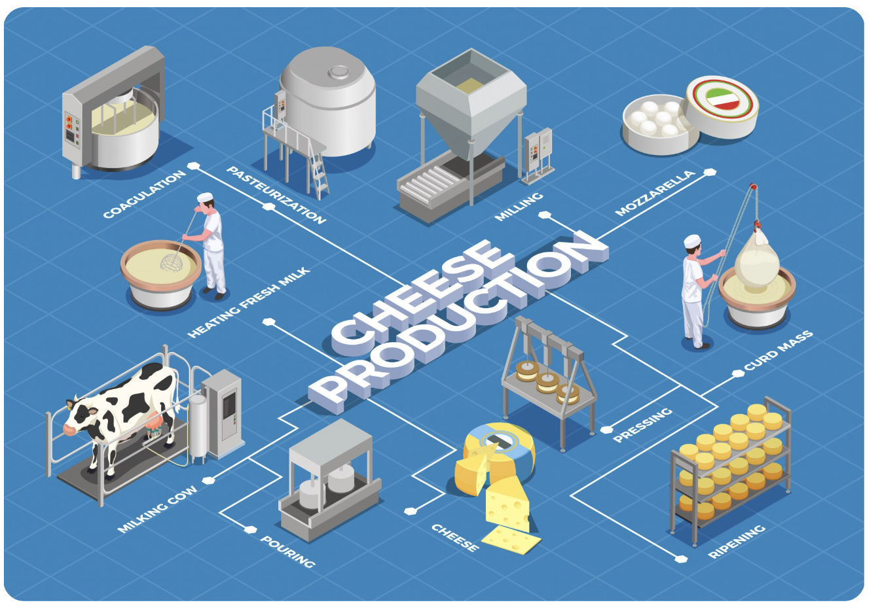
Pasteurizador de placas

Función principal: calentar la leche a temperaturas controladas para eliminar microorganismos patógenos y reducir la carga microbiana (pasteurización), manteniendo al máximo las propiedades nutricionales y organolépticas.

Principio de funcionamiento: utiliza un conjunto de placas de acero inoxidable corrugadas que forman canales por donde circulan la leche y el agua caliente (o vapor) en direcciones opuestas, permitiendo un intercambio de calor eficiente. el sistema incluye secciones de calentamiento, retención (tubo o placa de retención) y enfriamiento.

Tipos según el proceso:

HTST (High Temperature Short Time): 72–75 °C durante 15–20 segundos. Es el más común para leche de consumo y quesería.

UHT (Ultra High Temperature): 135–150 °C durante 1–4 segundos. Produce leche estable a temperatura ambiente.

Componentes: placas, juntas, bomba centrífuga, tanque pulmón, inyector de vapor, válvula modulante, sistema de control de temperatura y tiempo.

Mantenimiento: limpieza CIP (Cleaning In Place) diaria con detergentes alcalinos y ácidos; inspección periódica de juntas y placas; calibración de sensores de temperatura.

Capacidades: desde 100 L/h hasta 20.000 L/h o más.

Pasteurizador tipo túnel o de inmersión (para pequeña escala)

Descripción: equipo más simple, consiste en un tanque de acero inoxidable con doble chaqueta de calentamiento (baño maría) y sistema de agitación. Se utiliza en plantas artesanales.

Funcionamiento: la leche se calienta a 63–65 °C durante 30 minutos (pasteurización lenta) con agitación constante.

Ventajas: bajo costo, fácil operación. Desventaja: menor productividad.

Desueradora manual (o batea de desuerado)

Función: separar el suero de la cuajada después del corte y realizar el pre prensado.

Descripción: es una batea de acero inoxidable con fondo plano, provista de dos descargas de suero en los extremos. Incluye pantallas de cierre móviles en chapa perforada que permiten retener la cuajada mientras el suero drena. También cuenta con puentes de prensado que se desplazan por rieles laterales, con cilindros neumáticos o mecánicos.

Uso: se coloca la cuajada cortada sobre las pantallas, se deja drenar el suero por gravedad, luego se aplica presión con los puentes para acelerar el desuerado. Es ideal para quesos frescos y semi-madurados.

Prensa quesera

Función: aplicar presión controlada a la cuajada dentro de los moldes para extraer el suero residual y compactar la masa, dando forma definitiva al queso.

Tipos: manual (husillo): se acciona mediante una palanca o volante que presiona un pistón. Adecuada para pequeña producción.

Neumática: utiliza aire comprimido para ejercer presión constante. Permite programar presión y tiempo.

Hidráulica: mayor capacidad, con cilindros hidráulicos; se usa en plantas industriales.

Parámetros: la presión varía según el tipo de queso: quesos blandos (0,5–1 kg/cm²), quesos semiduros (1–2 kg/cm²), quesos duros (2–5 kg/cm²). El tiempo de prensado puede ser desde 30 minutos hasta 20 horas.

Mantenimiento: limpieza de moldes y telas después de cada uso; revisión de juntas y pistones; lubricación de partes móviles.

Tina quesera

Función: recipiente donde se realizan las etapas de coagulación, corte de la cuajada, agitación, cocción (desuerado) y a veces salado.

Características:
- Fabricada en acero inoxidable AISI 304 o 316.
- Puede tener doble chaqueta para calentamiento con agua caliente o vapor.
- Cuenta con agitador (palas o rastrillos) de velocidad variable.
- Capacidades desde 50 L hasta 10.000 L.

Tipos: tina abierta (para quesos artesanales) o cerrada con sistema de aspersión (para procesos automatizados).

Mantenimiento: limpieza CIP; verificación de agitadores y sellos; calibración de termómetros.

Descremadora o centrífuga

Función: separar la nata (crema) de la leche entera por fuerza centrífuga. Permite obtener leche descremada y crema con diferentes contenidos de grasa.

Principio: la leche se introduce en un tambor que gira a alta velocidad (6000–10000 rpm). La crema, al ser menos densa, se concentra en el centro y es descargada por una salida, mientras que la leche descremada sale por otra.

Capacidades: desde 100 L/h (descremadoras manuales) hasta 20.000 L/h (industriales).

Aplicaciones: estandarización de grasa para quesos, obtención de crema para mantequilla o leche descremada.

Mantenimiento: limpieza inmediata después de cada uso para evitar incrustaciones; desmontaje y lubricación de rodamientos según especificaciones.

Mantequillera (batidora de mantequilla)

Función: transformar la crema en mantequilla mediante batido, que rompe los glóbulos de grasa y los aglutina, separando el suero de mantequilla (suero de leche).

Tipos:
- Manual: tambor giratorio con paletas, usado en pequeña escala.
- Eléctrica: con motor y sistema de agitación; permite controlar temperatura y velocidad.
- Industrial: grandes volúmenes, con sistema de lavado y amasado.

Proceso: la crema se bate a temperatura controlada (8–12 °C) hasta que se forman gránulos de mantequilla; luego se lava con agua fría para eliminar suero residual y se amasa para darle textura.

Capacidades: desde 5 L hasta 1000 L.

Homogeneizador

Función: reducir el tamaño de los glóbulos de grasa mediante presión, para evitar la separación de la crema (formación de nata) y mejorar la estabilidad y textura de la leche, yogur y otros derivados.

Principio: la leche se bombea a alta presión (150–250 bar) a través de una válvula de homogeneización, donde los glóbulos se rompen en partículas mucho más pequeñas.

Aplicaciones: leche pasteurizada homogeneizada, yogur, crema, quesos fundidos.

Mantenimiento: limpieza CIP; revisión de asientos de válvulas y pistones; calibración de presión.

Durante el proceso de elaboración de queso, además de los equipos principales, se requieren accesorios que facilitan las operaciones de corte, moldeado, drenado y manipulación, garantizando condiciones adecuadas de higiene y calidad del producto final.
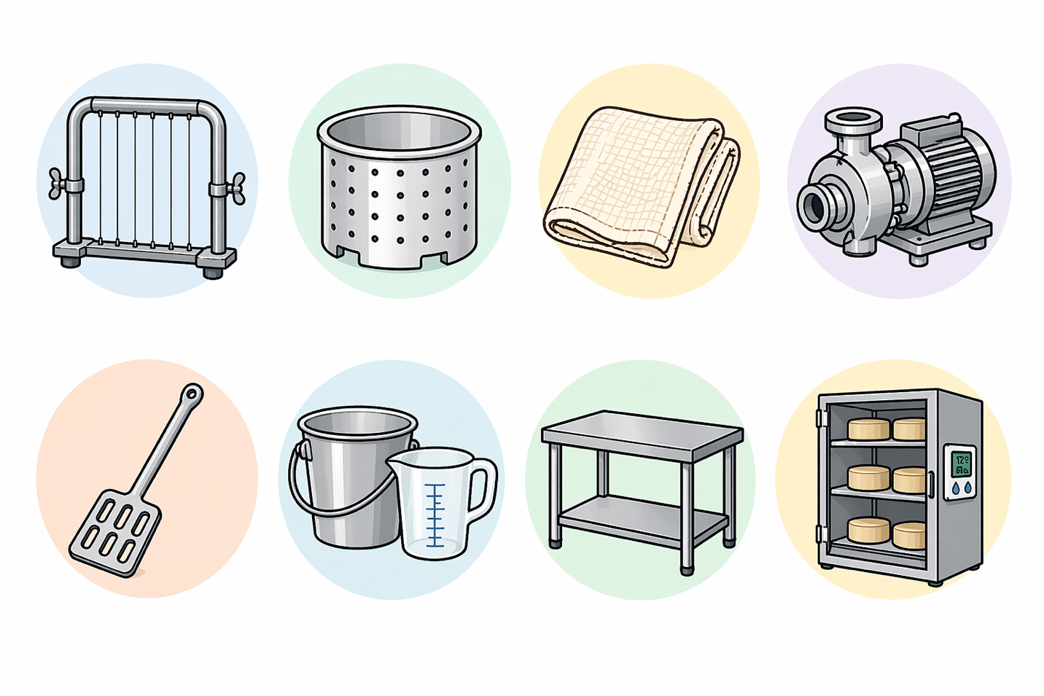

- Lira (arpa de corte): marco con alambres tensados de acero inoxidable para cortar la cuajada en cubos o granos uniformes. Existen manuales y automáticas.

- Moldes: estructuras de acero inoxidable o polipropileno, con orificios para drenaje, de diversas formas. Pueden forrarse con lienzo.

- Lienzos (muselina): telas de algodón de trama abierta, resistentes al calor y lavables, para recubrir moldes, transportar cuajada y desuerar.

- Bombas de trasvase: bombas sanitarias centrífugas o de lóbulos para mover leche, suero o productos sin contaminación.

- Agitadores: palas manuales o mecánicas para remover durante calentamiento y homogeneizar aditivos.

- Baldes y jarras graduadas: acero inoxidable, para medir y adicionar líquidos.

- Mesa de trabajo: superficie de acero inoxidable para moldeado y salado.

- Anaqueles de maduración: armarios con malla fina (angeo) para secado y maduración, con control de temperatura y humedad.

- Proceso general de elaboración de quesos
El queso es el resultado de la concentración de la materia seca de la leche mediante coagulación, separación del suero y, en muchos casos, maduración. Aunque cada variedad tiene sus particularidades, el proceso sigue etapas comunes. En este capítulo se describen dichas etapas, que constituyen la base para comprender las especificidades de los diferentes tipos de queso. Dominar cada etapa permite al técnico ajustar los parámetros para obtener el queso deseado, ya sea fresco, blando, semiduro o duro.

Figura 1. las 9 etapas del queso
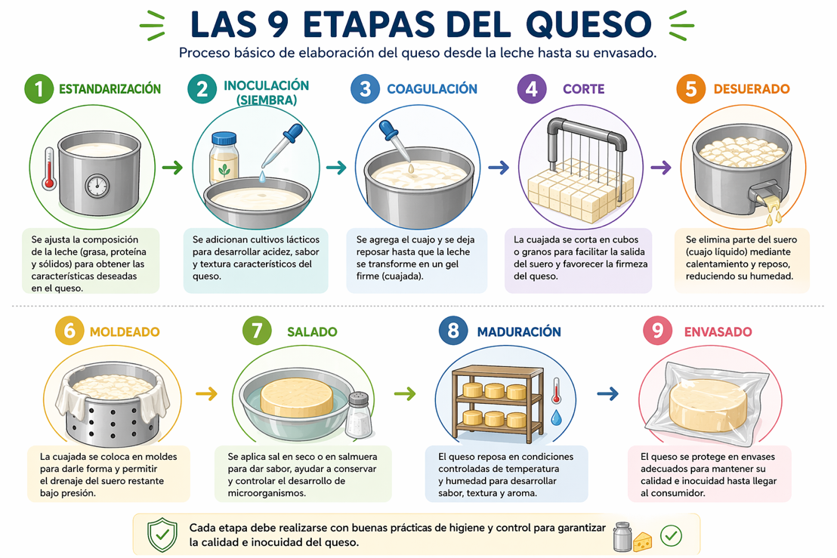

Nota. SENA, (2026).

Lo invitamos a escuchar el siguiente Pódcast: Quesos del mundo: de la tradición colombiana a la técnica internacional
5.1. Estandarización de la leche y cultivos
La estandarización consiste en ajustar la relación grasa/proteína de la leche para obtener un queso con el contenido graso deseado en el extracto seco. Cada tipo de queso tiene un rango definido de grasa en el extracto seco (por ejemplo, queso fresco 40-45 %; queso duro 50-60 %).

Este ajuste se realiza mezclando la leche entera con leche descremada o con crema, según se requiera reducir o aumentar la grasa. Para calcular la cantidad necesaria, se utiliza la siguiente fórmula (Meyer, 2014):

Grasa de la leche (%) = Contenido proteico de la leche (%) × Factor de estandarización

Tabla 6. Factores de estandarización según tipo de queso

Tipo de queso | Contenido graso del extracto seco (%) | Factor | Ejemplo de aplicación
Queso fresco. | 20 | 0,33 | Para queso fresco con 20 % grasa en extracto seco, si la leche tiene 3,2 % proteína, la grasa requerida es 1,06 %.
 | 30 | 0,55 | 3,2 × 0,55 = 1,76 %
 | 40 | 0,79 | 3,2 × 0,79 = 2,53 %
 | 45 | 0,96 | 3,2 × 0,96 = 3,07 %
 | 50 | 1,12 | 3,2 × 1,12 = 3,58 %
Queso de pasta blanda. | 20 | 0,24 | 3,2 × 0,24 = 0,77 %
 | 30 | 0,44 | 3,2 × 0,44 = 1,41 %
 | 40 | 0,68 | 3,2 × 0,68 = 2,18 %
 | 45 | 0,84 | 3,2 × 0,84 = 2,69 %
 | 50 | 1,00 | 3,2 × 1,00 = 3,20 %
Queso de pasta firme. | 20 | 0,28 | 3,2 × 0,28 = 0,90 %
 | 30 | 0,50 | 3,2 × 0,50 = 1,60 %
 | 40 | 0,74 | 3,2 × 0,74 = 2,37 %
 | 45 | 0,90 | 3,2 × 0,90 = 2,88 %
 | 50 | 1,06 | 3,2 × 1,06 = 3,39 %
Queso de pasta dura. | 45 | 0,93 | 3,2 × 0,93 = 2,98 %
 | 50 | 1,09 | 3,2 × 1,09 = 3,49 %
Nota. Adaptado de Meyer (2014).

Ejemplo práctico: para elaborar un queso de pasta firme con 40 % de grasa en el extracto seco, si la leche tiene 3,5 % de proteína, la grasa requerida será: 3,5 × 0,74 = 2,59 %. Si la leche entera tiene 3,5 % de grasa, no sería necesario ajustar. Si la leche tiene mayor grasa, se mezcla con leche descremada; si tiene menor, se añade crema.

Siembra de cultivos lácticos

Los cultivos lácticos son bacterias seleccionadas que fermentan la lactosa produciendo ácido láctico. Esto reduce el pH, facilita la coagulación, contribuye al sabor y textura, y ayuda a controlar microorganismos indeseables. La composición del cultivo varía según el tipo de queso.

Tabla 7. Cultivos lácticos según tipo de queso (ampliada)

Clase de queso | Especies bacterianas | Función | Dosis aproximada | Temperatura de incubación
Pasta blanda y firme. | Streptococcus lactis, S. cremoris. | Acidificación activa. | 2 % | 30-32 °C.
Pasta firme y dura. | S. lactis, Lactobacillus casei, Leuconostoc citrovorum. | Acidificación pasiva, producción de gas y sabor. | 4 % | 30-32 °C.
Pasta firme y dura (termófilos). | Streptococcus thermophilus. | Acidificación hasta pH 5,0. | 0,1 % | 40-42 °C.
Pasta dura. | Lactobacillus bulgaricus, L. helveticus. | Acidificación intensa a >40 °C. | 0,04 % | 40-45 °C.
Nota. Adaptado de Meyer (2014).

La selección del cultivo adecuado es fundamental para obtener las características deseadas. Por ejemplo, los quesos de pasta dura requieren cultivos termófilos que trabajen a temperaturas elevadas durante la cocción de la cuajada.
5.2. Coagulación y corte
La coagulación puede ser ácida (por adición de ácido o fermentación) o enzimática (con cuajo). En la elaboración de la mayoría de los quesos se emplea cuajo, una enzima (rennina) que actúa sobre la caseína formando un coágulo. El mecanismo de acción consiste en que la rennina corta la micela de caseína en dos fracciones (paracaseína y macropéptido), permitiendo que la para-caseína se agregue en presencia de calcio para formar un gel tridimensional.
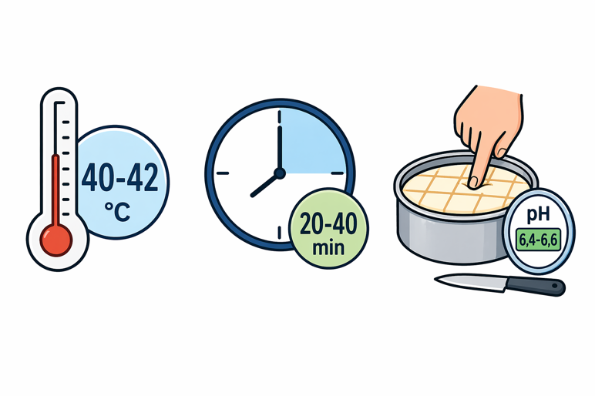
    - Temperatura óptima: 40 42 °C para máxima actividad. Sin embargo, cada tipo de queso tiene su temperatura de coagulación (por ejemplo, para quesos blandos se usan temperaturas más bajas, 32 35 °C).
    - Tiempo de coagulación: 20 40 minutos, dependiendo del tipo de queso, la temperatura y la dosis de cuajo.
    - Punto de corte: se determina cuando el coágulo tiene la consistencia adecuada (se rompe limpiamente al introducir un dedo o se observa una rotura limpia con un cuchillo). También se puede medir el pH, que debe estar entre 6,4 y 6,6 al momento de cortar. tres iconos independientes.

Corte de la cuajada
El corte tiene como objetivo facilitar la salida del suero. Se utiliza una lira (instrumento con alambres) para obtener partículas de tamaño uniforme. El tamaño influye en la humedad final:

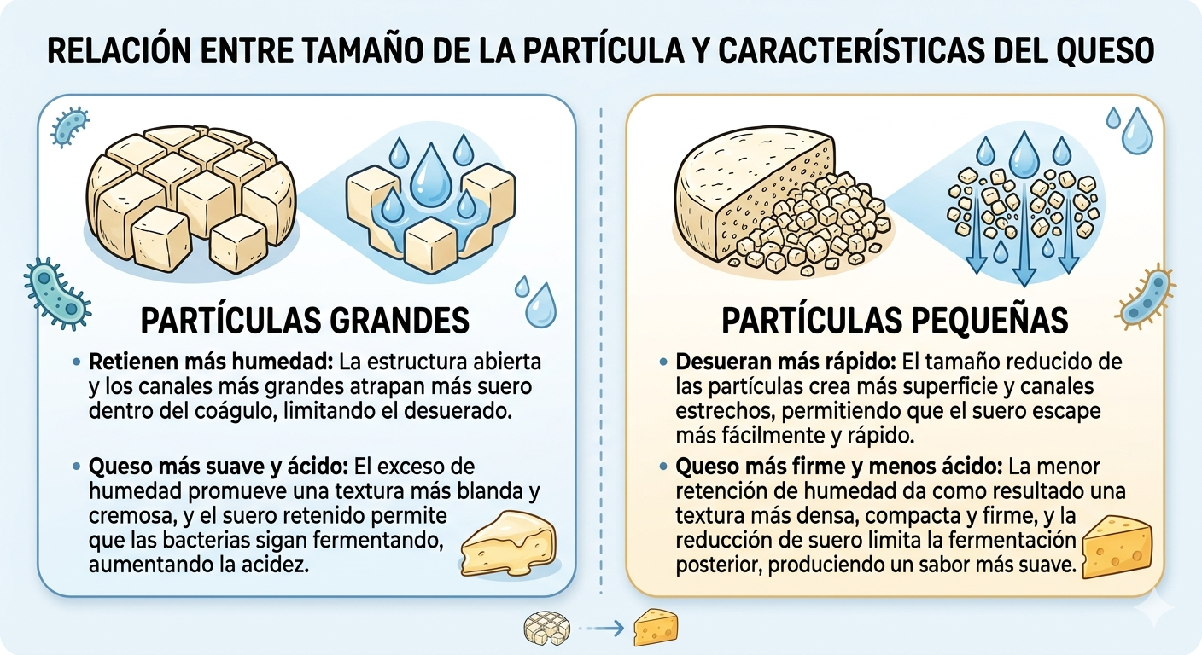

Además del tamaño, la velocidad de agitación y la temperatura durante el corte también afectan la pérdida de humedad. En quesos de pasta dura, se realizan cortes más finos y se aplica mayor temperatura para expulsar más suero.
5.3. Desuerado, moldeado y salado
El desuerado es la etapa del proceso en la cual se separa el suero de la cuajada, permitiendo la formación de una estructura más firme y definiendo características clave como la humedad, textura y rendimiento del queso. Esta operación influye directamente en la calidad final del producto, por lo que debe controlarse cuidadosamente mediante diferentes acciones tecnológicas. Se favorece mediante:
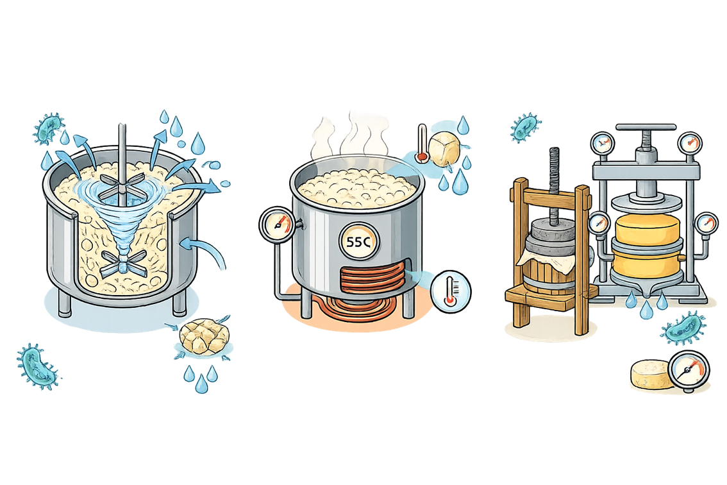
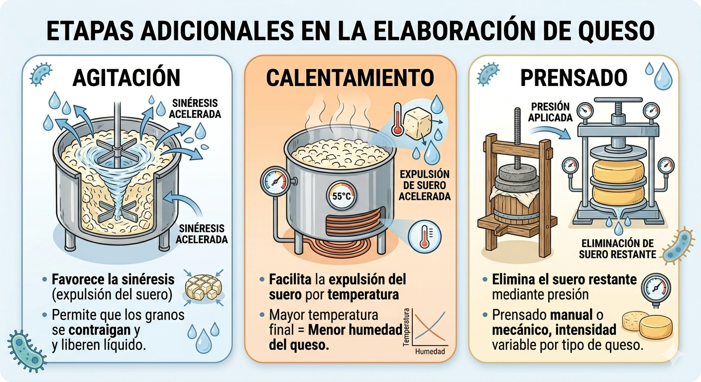
Moldeado

La cuajada desuerada se coloca en moldes que le dan la forma definitiva. Los moldes pueden ser de diferentes materiales (acero inoxidable, plástico, madera) y formas (cilíndrica, rectangular, etc.). A menudo se revisten con tela de quesería (muselina) para facilitar el desuerado y el desmolde. En algunos quesos, el moldeado se realiza en caliente (quesos de pasta hilada como la mozzarella), mientras que en otros se hace en frío.

Salado

El salado cumple varias funciones: aporta sabor, controla la fermentación, extrae suero residual y contribuye a la conservación. Puede realizarse de varias maneras:
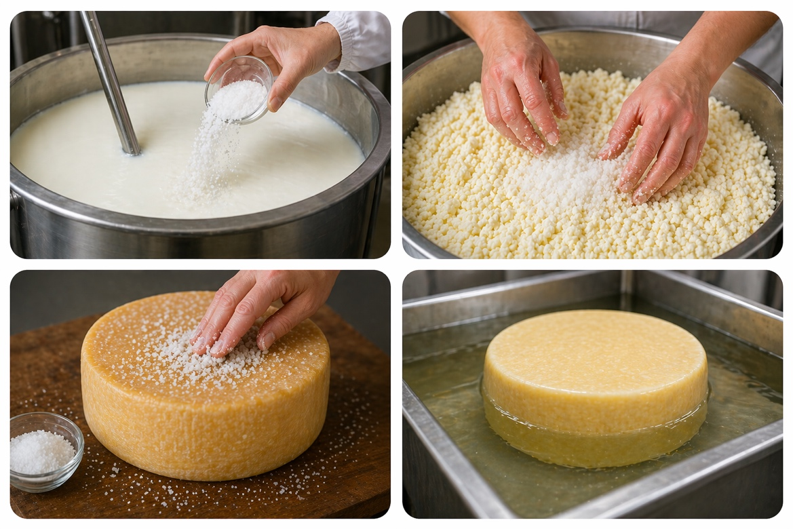
    - Salado en la leche:
Se realiza antes del cuajo, agregando sal directamente a la leche. Es poco usado porque puede afectar la coagulación y el desarrollo de cultivos. Requiere control cuidadoso.
    - Salado en la cuajada:
Se añade sal después del corte y antes del moldeado. Común en quesos frescos. Permite buena distribución, control del sabor y facilita la salida del suero.
    - Salado en seco:
Se aplica sobre el queso ya moldeado. Favorece la corteza, regula la humedad y aporta sabor durante la maduración. Uso típico en quesos madurados.
    - Salado en salmuera:
El queso se sumerge en solución salina (≈23 %). Permite penetración uniforme, mejora la conservación y controla microorganismos. Muy usado en quesos semiduros y duros.
5.4. Maduración, envasado y almacenamiento
La maduración es el proceso mediante el cual el queso desarrolla sus características organolépticas (sabor, aroma, textura) gracias a la acción de enzimas y microorganismos. Puede durar desde unos días (quesos frescos) hasta varios años (quesos duros). Durante este periodo se controlan temperatura y humedad, y se realizan volteos y frotados de la superficie. Factores clave:

Figura 2. Factores clave para la maduración del queso

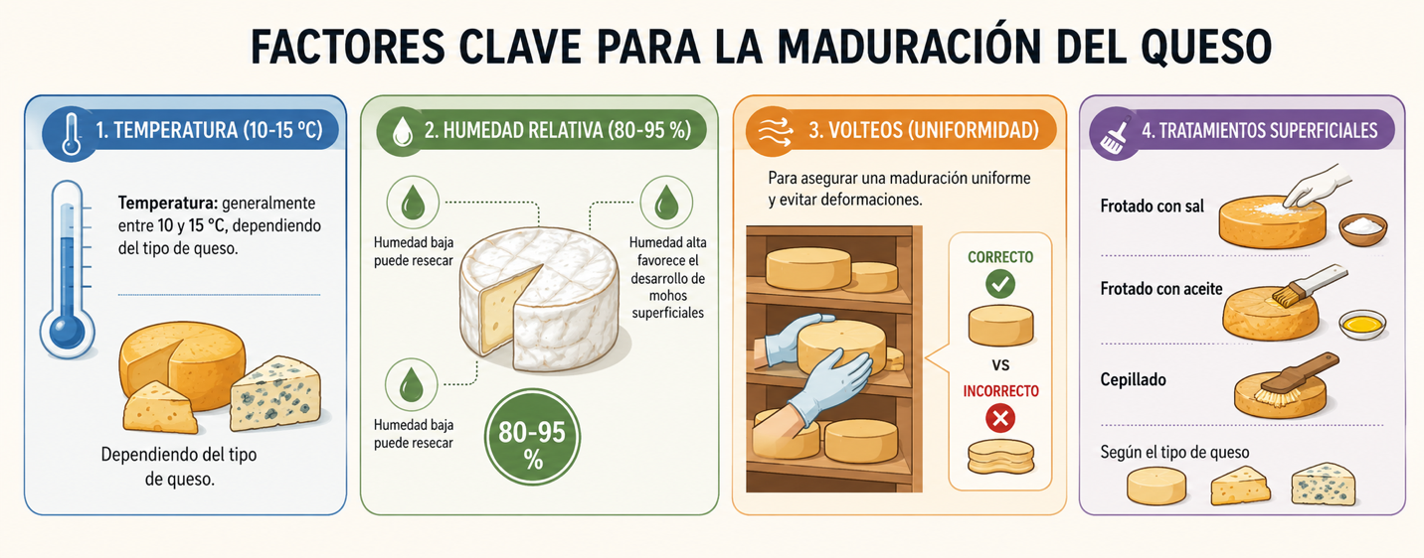
Nota. SENA, (2026).

Envasado y almacenamiento
Una vez el queso alcanza su maduración, se envasa para protegerlo, evitar pérdida de humedad y conservar su calidad. Se usan materiales como papel parafinado, plásticos (vacío) o cera, según el tipo de queso.
Los quesos frescos se almacenan en refrigeración (2–6 °C) por su alta humedad, mientras los madurados se conservan entre 8 y 14 °C.
El envasado al vacío prolonga la vida útil al reducir el oxígeno, pero no se recomienda durante la maduración, ya que afecta el desarrollo del sabor.
Un buen envasado y almacenamiento asegura calidad, inocuidad y aceptación del producto.

- Tipos de queso
Existe una gran diversidad de quesos, determinada por el tipo de leche, el proceso, la maduración y la tradición. En este capítulo se presentan su clasificación y una variedad representativa de quesos, con sus especificaciones de elaboración.
6.1. Clasificación general
Los quesos pueden clasificarse según diferentes criterios, como su contenido de humedad, tipo de maduración, textura, método de elaboración y características sensoriales. Esta clasificación permite comprender la diversidad de productos existentes y facilita su identificación, manejo y aplicación en la industria láctea.

Figura 3. Clasificación de quesos

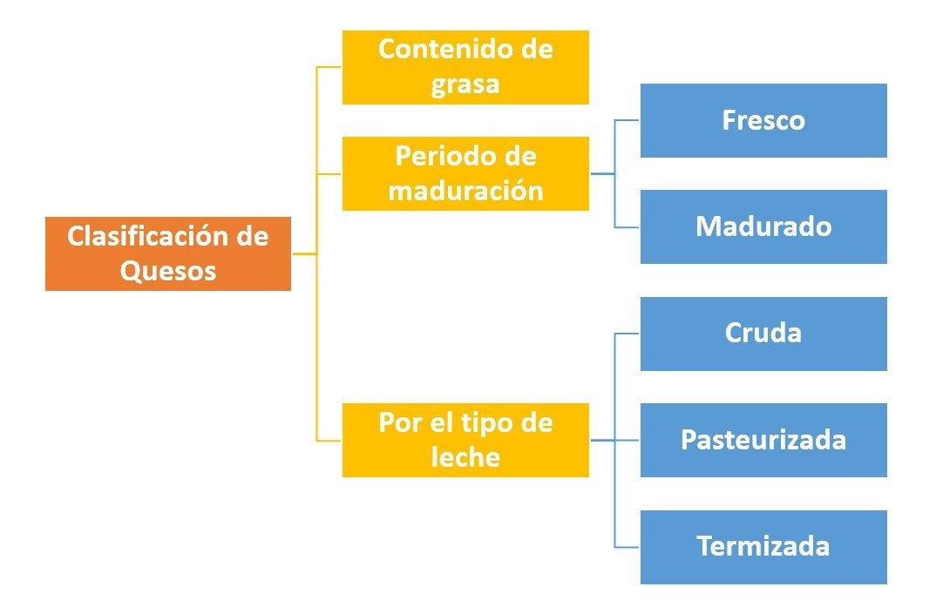
Nota. SENA, (2026).

6.2. Quesos frescos
Los quesos frescos son aquellos que no presentan un proceso de maduración o este es muy corto, por lo que se consumen poco tiempo después de su elaboración. Se caracterizan por su alto contenido de humedad, textura blanda o semiblanda y sabor suave, ligeramente ácido.
Queso blanco (fresco)

Es un queso de alta humedad, sin maduración, de consumo inmediato o corta refrigeración. Se caracteriza por su sabor suave y textura blanda. Es muy popular en Colombia para acompañar arepas, empanadas o consumir solo.

Tabla 8. Especificaciones para la elaboración de queso blanco

Etapa | Parámetro / Especificación | Detalles técnicos
Recepción de leche. | Grasa 3,3 – 3,5 %. | Leche fresca, acidez <18 °D.
Estandarización. | Ajustar a 3 % de grasa. | Si es necesario, mezclar con leche descremada.
Pasteurización. | 63 – 65 °C durante 30 minutos. | Pasteurización lenta (LTLT) para conservar proteínas.
Enfriamiento. | 32 – 38 °C. | Temperatura óptima para la coagulación.
Adición de cloruro de calcio. | 0,1 – 0,2 g/L; reposo 10-20 minutos. | Diluir en agua fría.
Agitación. | Durante 5 minutos. | Homogeneizar la mezcla.
Adición de cuajo. | 1 pastilla para 40 litros (previamente disuelta), temperatura 35 °C. | Disolver en agua sin cloro.
Coagulación. | 30 – 40 minutos. | Verificar punto de corte (coágulo firme).
Corte. | Grano de 1 – 1,5 cm con lira. | Cortes verticales y horizontales.
Ajuste de temperatura. | Elevar a 45 °C durante 5 minutos, agitando suavemente. | Favorece el desuerado.
Desuerado. | 10 – 20 minutos. | Retirar el suero con balde o desagüe.
Amasado y salado. | 1 – 1,5 % de sal sobre el peso de la cuajada. | Mezclar uniformemente.
Moldeado. | Moldes esterilizados a 85 °C. | Pueden ser plásticos o de acero inoxidable.
Prensado. | Según consistencia deseada. | Prensado suave (1-2 horas).
Almacenamiento. | Refrigeración (2-6 °C). | Vida útil 5-7 días.
Nota. SENA, (2026).

Queso campesino

Similar al queso blanco pero con adición de nitrato de potasio para controlar fermentaciones indeseables. Se consume fresco.

Tabla 9. Especificaciones para la elaboración de queso campesino

Etapa | Parámetro / Especificación | Detalles técnicos
Recepción de leche. | Grasa 3,3 – 3,5 %. | Leche fresca, acidez <18 °D.
Estandarización. | Ajustar a 3 % de grasa. | –
Pasteurización. | 63 – 65 °C durante 20 segundos. | Pasteurización rápida (HTST).
Enfriamiento. | 32 – 38 °C. | –
Adición de cloruro de calcio. | 0,1 – 0,2 g/L; reposo 10-20 minutos. | –
Agitación | Durante 5 minutos. | –
Adición de nitrato de potasio. | 0,1 – 0,2 g/L. | Controla hinchazón precoz.
Adición de cuajo. | 1 pastilla para 40 litros a 35 °C. | –
Coagulación. | 30 – 40 minutos. | –
Corte. | Grano de 1 cm. | –
Desuerado. | 10 – 20 minutos. | –
Amasado y salado. | 1 – 2 % de sal sobre la cuajada. | –
Moldeado. | Moldes esterilizados. | –
Prensado. | – | –
Secado. | Envolver en lienzos limpios y colocar en mesa inclinada. | Eliminar suero residual.
Almacenamiento. | Refrigeración. | –
Nota. SENA, (2026).

Queso doble crema

Queso de textura untuosa, de alto contenido graso. Se elabora mezclando leche ácida con leche fresca, lo que le da una acidez suave y una textura cremosa.

Tabla 10. Especificaciones para la elaboración de queso doble crema

Etapa | Parámetro / Especificación | Detalles técnicos
Leche. | Grasa 3,3 – 3,5 %; estandarizar a 3 %. | –
Acidificación. | 30 % de la leche se acidifica a temperatura ambiente por 24 horas. | Se obtiene leche ácida (pH ~4,5).
Mezcla. | Leche ácida + 70 % leche fresca. | –
Temperatura. | 32 °C. | –
Adición de cuajo. | Mitad de la dosis normal. | –
Coagulación. | 15 minutos. | Coagulación rápida.
Corte. | Cubos de 10 cm de lado, reposo 5 minutos. | Corte grueso.
Calentamiento. | Elevar a 45 °C agitando suavemente hasta obtener cuajada firme y elástica. | –
Desuerado. | Retirar suero y colocar cuajada en mesa. | –
Corte y salado. | Cortar en trozos pequeños, agregar 2 % de sal. | –
Calentamiento para hilado. | Calentar cuajada a 72-75 °C durante 20 minutos hasta que se hile. | Proceso de pasta hilada.
Moldeado. | Moldes esterilizados, volteos cada 2 horas durante 12 horas. | –
Envasado. | Bolsas de plástico o película termo encogible, refrigeración. | –
Nota. SENA, 2026.

Queso crema

Queso de textura untuosa, elaborado con leche de alto contenido graso y sin maduración. Se consume como crema para untar. Su elaboración requiere una estandarización a alto contenido graso.

Tabla 11. Especificaciones para la elaboración de queso crema

Etapa | Parámetro / Especificación | Detalles técnicos
Leche. | Grasa 3,3 – 3,5 %; estandarizar a 11,5 % de grasa. | Se añade crema para alcanzar alta grasa.
Pasteurización. | 71 °C durante 30 minutos. | –
Enfriamiento. | 31 °C. | –
Acidificación. | 5 % de cultivo (S. lactis, S. cremoris, L. citrovorum). | –
Reposo. | 15-30 minutos. | –
Adición de cuajo. | 7 mL de cuajo 10000 por 100 L. | Baja dosis.
Coagulación. | 5 horas hasta pH 4,6. | Coagulación lenta.
Fragmentación. | Con agitador o rastrillo, 30 minutos. | –
Cocción y enfriamiento. | Calentar a 55 °C, enfriar a 32 °C, agregar agua fría hasta 7 °C. | Choque térmico.
Desuerado. | En bolsas de tela fina, escurrir 2 días, apilar e invertir dos veces al día. | Desuerado por gravedad.
Salado y amasado. | Agregar 1 % de sal, amasar hasta textura untuosa. | –
Envasado. | Recipientes de cartón o plástico. | –
Nota. SENA, (2026).

6.3. Quesos madurados
Los quesos madurados son aquellos que, después de su elaboración, pasan por un proceso de maduración o afinado durante un periodo determinado, en el cual se desarrollan sus características de sabor, aroma, textura y apariencia. Este proceso puede durar desde semanas hasta varios meses o incluso años, dependiendo del tipo de queso.
Queso Camembert

Queso de pasta blanda con moho superficial (Penicillium camemberti). Se caracteriza por su textura cremosa y sabor a hongos. La maduración es relativamente corta (4-6 semanas).

Tabla 12. Especificaciones para la elaboración de queso Camembert

Etapa | Parámetro / Especificación | Detalles técnicos
Leche. | Grasa 3,3 – 3,5 %; estandarizar a 3 %. | –
Pasteurización. | 72 °C durante 15 segundos. | HTST.
Enfriamiento. | 34 °C. | Temperatura de coagulación.
Acidificación. | 2 % de cultivo láctico (mesófilo); opcional: 0,1 % de esporas de Penicillium candidum. | El moho se añade a la leche o se asperja después.
Colorante. | Achiote (<600 mg/L). | Opcional, para color amarillo.
Reposo. | 2 horas. | Para desarrollo de acidez.
Adición de cuajo. | 35 mL de cuajo 10000 por 100 L de leche (diluir). | –
Coagulación. | 45 minutos. | Hasta obtener coágulo firme.
Corte. | Grano de 2,5 cm, cortes horizontales y verticales. | Corte grueso para retener humedad.
Reposo. | 5 veces el tiempo de coagulación. | Para sinéresis inicial.
Moldeo. | Moldes cilíndricos perforados (11 cm diámetro, 13 cm altura) sobre rejillas. | El desuerado ocurre en los moldes.
Desuerado. | En los moldes, sin agitación. | Durante 18-24 horas.
Volteo. | A la hora, voltear con rejilla. | Para uniformidad.
Siembra. | Asperjar esporas de Penicillium camemberti en agua sobre la superficie; voltear y repetir. | Si no se añadieron a la leche.
Salado. | Salmuera al 23 % durante 30 minutos a 13 °C. | –
Secado y maduración. | 1-2 días a 14 °C y 75 % HR; luego 12 días a 14 °C y 95 % HR; voltear dos veces. | La alta humedad favorece el desarrollo del moho.
Envasado. | Papel parafinado, cajas de madera | Permite respirar.
Almacenamiento. | 5 °C.. | –
Nota. SENA, (2026).

Queso Cheddar

Queso de origen inglés, de pasta firme con pequeñas aberturas (ojos). Su proceso incluye una etapa de “cheddarización” (apilado de bloques) que desarrolla su textura característica.

Tabla 13. Especificaciones para la elaboración de queso Cheddar

Etapa | Parámetro / Especificación | Detalles técnicos
Leche. | Grasa 3,3 – 3,5 %; estandarizar a 3 %. | –
Pasteurización. | 72 °C durante 15 segundos. | –
Enfriamiento. | 32 °C. | –
Acidificación. | 0,5 % de cultivo (S. cremoris y S. lactis). | –
Colorante. | 6,7 % de achiote. | Opcional.
Reposo. | 25 minutos. | –
Adición de cuajo. | 30 mL de cuajo 10000 por 100 L. | –
Coagulación. | 25 minutos. | –
Corte. | Grano de 0,6 cm, agitar 5 minutos. | Corte fino.
Ajuste de temperatura. | Elevar a 38 °C en 30 minutos, mantener 45 minutos agitando. | Cocción para desuerar.
Desuerado. | En cuba con desagüe central, escurrir y conglomerar cuajada 15 minutos. | Formar una masa.
Corte en bloques. | Bloques de 15 cm; apilar y voltear cada 15 minutos hasta pH 5,2 y acidez 0,55 %. | Cheddarización: apilado de bloques que se voltean.
Fragmentación. | Molino especial para obtener tiras de 6 cm x 1,5 cm. | –
Salado. | 0,3 % de sal, distribuir en 3 partes y mezclar 25 minutos. | Salado en seco.
Moldeado. | Moldes revestidos de muselina húmeda. | –
Prensado. | 1 hora, aumentando presión hasta 1,75 kg/cm²; cambiar muselina y prensar 20 h. | –
Secado. | 3 días a 13 °C y 70 % HR, volteos diarios. | Formación de corteza.
Maduración. | En parafina, a 4 °C durante 9-12 meses. | Maduración fría prolongada.
Nota. SENA, (2026).

Queso Gruyere

Queso suizo de pasta dura, caracterizado por sus ojos (formados por gas producido por Propionibacterium shermanii) y su sabor a nuez. La maduración es larga y se realiza en dos fases de temperatura.

Tabla 14. Especificaciones para la elaboración de queso Gruyere

Etapa | Parámetro / Especificación | Detalles técnicos
Leche. | Grasa 3,3 – 3,5 %; estandarizar a 3 %. | –
Pasteurización. | 72 °C durante 15 segundos. | –
Enfriamiento. | 35 °C. | –
Acidificación. | 0,07 % de cultivo (S. thermophilus, L. bulgaricus, P. shermanii). | Incluye propiónicas para los ojos.
Adición de cuajo. | 23 mL de cuajo 10000 por 100 L. | –
Corte. | Grano de 0,6 cm; luego reducir a 0,3 cm con movimientos circulares. | Corte fino.
Agitación. | 40 minutos a 35 °C. | –
Ajuste de temperatura. | Elevar a 55 °C en 30 minutos, agitando hasta pH 6,6. | Cocción alta.
Desuerado. | Escurrir con aro y tela. | –
Moldeado y prensado. | Amasar con mano, cambiar muselina cada 2 horas (3 veces), prensar 18 h. | –
Salado. | Salmuera al 23 % durante 2-3 días, volteo diario. | –
Maduración. | 2-3 semanas a 10 °C y 90 % HR (volteo diario, frotar con salmuera); luego 2-3 meses a 16 °C y 82 % HR; finalmente 4-12 meses a 13 °C. | Fase cálida para desarrollo de ojos.
Nota. SENA, (2026).

Queso Parmesano

Queso italiano de pasta dura, utilizado principalmente rallado. Maduración de 1 a 2 años. Tiene bajo contenido de humedad y se elabora con leche parcialmente desnatada.

Tabla 15. Especificaciones para la elaboración de queso Parmesano

Etapa | Parámetro / Especificación | Detalles técnicos
Leche. | Estandarizar a 2,5 % de grasa. | Leche semidesnatada.
Pasteurización. | 72 °C durante 15 segundos. | –
Enfriamiento. | 32 °C. | –
Acidificación. | 0,75 % de L. helveticus + 0,75 % de S. lactis y L. casei. | Cultivos termófilos y mesófilos.
Reposo. | 15-30 minutos. | –
Adición de cuajo. | 23 mL de cuajo 10000 por 100 L. | –
Coagulación. | 20-30 minutos. | –
Corte. | Grano de 0,6 cm. | Corte fino.
Agitación. | 30 minutos. | –
Ajuste de temperatura. | Elevar a 50 °C en 60 minutos, mantener hasta 0,15 % de acidez. | Cocción alta.
Desuerado. | Escurrir suero y vaciar en moldes. | –
Moldeado. | Moldes con muselina impregnada en salmuera. | –
Prensado. | 30 minutos, luego 15 horas con presión creciente. | –
Secado. | 1-2 días a 20 °C, volteos frecuentes. | –
Salado. | Salmuera al 23 % durante 28 días, volteo diario. | Salado prolongado.
Maduración. | 15 °C, voltear y frotar con aceite vegetal cada semana; al perder 15 % del peso, encerar o envasar al vacío; maduración total hasta 2 años. | –
Nota. SENA, (2026).
6.4. Quesos hilados y especiales
Los quesos hilados y especiales comprenden un grupo de productos lácteos que se caracterizan por técnicas de elaboración particulares que les confieren propiedades únicas en textura, sabor y apariencia.

Queso Mozzarella

Queso de pasta hilada, originario de Italia, con alta humedad y textura elástica. Se consume fresco o en pizzas. Su proceso incluye una etapa de hilado en agua caliente.

Tabla 16. Especificaciones para la elaboración de queso Mozzarella

Etapa | Parámetro / Especificación | Detalles técnicos
Leche. | Grasa 3,3 – 3,5 %; estandarizar a 3 %. | –
Pasteurización. | 72 °C durante 15 segundos. | –
Enfriamiento. | 32 °C. | –
Acidificación. | 0,05 % de cultivo (S. cremoris, S. lactis). | Baja dosis.
Adición de cuajo. | 24 mL de cuajo 10000 por 100 L. | –
Coagulación. | 20-30 minutos. | –
Corte. | Grano de 1,75 cm. | Corte grueso.
Agitación. | 15 minutos, agitando 3 veces. | –
Desuerado. | Mover con rastrillo y apretar cuajada. | –
Corte en cubos. | Cubos de 15 cm. | –
Enjuague. | Sumergir en agua fría 15 minutos, escurrir. | –
Envolver y almacenar. | En tela quesera por porciones de 25 kg, cuarto fresco hasta pH 5,3. | Fermentación hasta pH adecuado.
Corte y calentamiento. | Cortar en cubos, sumergir en agua a 82 °C (1 L agua por 2 kg cuajada). | –
Amasado. | Cuando alcance 58 °C, amasar hasta obtener masa plástica. | Se hila.
Porcionado. | Formar bolas de 250 g, sumergir en agua fría. | Enfriado rápido.
Salado. | Salmuera al 23 % durante 2 horas. | –
Secado y envasado. | Secar, envasar en papel pergamino o bolsas de plástico. | –
Almacenamiento.. | Refrigeración a 4 °C | –
Nota. SENA, (2026).

- SÍNTESIS
La leche es una materia prima compleja cuya composición varía según factores como la raza, alimentación y estado de salud del animal, lo que exige un estricto control de calidad en su recepción mediante pruebas de plataforma, conforme a la normativa colombiana vigente.
En la producción de derivados lácteos, especialmente queso, se utilizan aditivos como cuajo, cultivos lácticos y sal, dentro de un proceso estructurado que incluye etapas como estandarización, coagulación, corte, desuerado, moldeado, salado, maduración y envasado.
Asimismo, el uso adecuado de equipos e implementos garantiza la correcta ejecución del proceso, mientras que el conocimiento de variedades de queso y equivalencias de producción permite obtener productos inocuos y de calidad.

- ACTIVIDADES DIDÁCTICAS

DESCRIPCIÓN DE ACTIVIDAD DIDÁCTICA
Nombre de la Actividad | Verificando mis saberes: Cuestionario sobre leche, aditivos y quesos
Objetivo de la actividad | Evaluar la comprensión de los conceptos clave del componente (composición de la leche, calidad, aditivos, proceso de queso y variedades) mediante un cuestionario de verdadero/falso con retroalimentación breve.
Tipo de actividad sugerida | Cuestionario verdadero-falso
Archivo de la actividad  (Anexo donde se describe la actividad propuesta) | Actividad_didactica_CF02_92130083

- GLOSARIO:

TÉRMINO | SIGNIFICADO
Aditivo | sustancia añadida intencionalmente en pequeñas cantidades a los alimentos para mejorar sus características tecnológicas, sensoriales o de conservación.
Bacterias lácticas | microorganismos que fermentan la lactosa produciendo ácido láctico, fundamentales en la elaboración de quesos y leches fermentadas.
Caseína | proteína principal de la leche (aproximadamente 80 % de las proteínas totales), que coagula por acción del cuajo o por acidificación para formar la cuajada.
Cheddarización | proceso específico en la elaboración del queso cheddar que consiste en apilar bloques de cuajada y voltearlos periódicamente para desarrollar textura y sabor.
Coagulación | transformación de la leche líquida en un coágulo semisólido mediante la acción de enzimas (cuajo) o ácidos.
Crioscopia | prueba que mide el punto de congelación de la leche; valores superiores a -0,530 °c indican adulteración con agua.
Cuajo | enzima (renina) que coagula la caseína; puede ser de origen animal, microbiano o vegetal.
Cultivos lácticos | bacterias seleccionadas (mesófilas o termófilas) que se añaden a la leche para acidificarla y desarrollar sabor y textura.
Desuerado | separación del suero de la cuajada durante la elaboración del queso, mediante agitación, calentamiento y prensado.
Estandarización | ajuste de la composición de la leche (principalmente la relación grasa/proteína) para obtener un queso con las características deseadas.
Extracto seco | el residuo que queda después de eliminar el agua de la leche o del queso; incluye grasa, proteínas, lactosa y minerales.
Maduración | proceso controlado de transformación del queso mediante enzimas y microorganismos, que desarrolla sus características organolépticas.
Mastitis | inflamación de la glándula mamaria de la vaca, que altera la composición de la leche y aumenta el recuento de células somáticas.
Pasta hilada | tipo de queso que se elabora calentando y amasando la cuajada hasta obtener una masa elástica y brillante (ej. mozzarella, quesillo).
Pasteurización | tratamiento térmico que destruye los microorganismos patógenos y reduce la carga microbiana sin alterar significativamente las propiedades del alimento.
Prueba de alcohol | prueba rápida que detecta la estabilidad de la leche al calor; la coagulación indica acidez elevada.
Prueba de reductasa | prueba que estima la carga bacteriana de la leche mediante el tiempo de decoloración del azul de metileno.
Queso | producto obtenido por coagulación de la leche, separación del suero y, en muchos casos, maduración.
Salmuera | solución saturada de sal (aproximadamente 23 %) utilizada para el salado de quesos.
Sinéresis | separación del suero en productos fermentados (como el yogur), defecto textural no deseado.

- REFERENCIAS BIBLIOGRÁFICAS

COLOMBIA. MINISTERIO DE SALUD Y PROTECCIÓN SOCIAL. (2006). Decreto 616 de 2006. Por el cual se expide el reglamento técnico sobre los requisitos que debe cumplir la leche para el consumo humano. Recuperado de https://www.funcionpublica.gov.co/eva/gestornormativo/norma.php?i=21980

COLOMBIA. MINISTERIO DE SALUD Y PROTECCIÓN SOCIAL. (2013). Resolución 2674 de 2013. Por la cual se reglamenta el artículo 126 del Decreto-ley 019 de 2012 y se dictan otras disposiciones. Recuperado de https://www.minsalud.gov.co/sites/rid/Lists/BibliotecaDigital/RIDE/DE/DIJ/resolucion-2674-de-2013.pdf

COLOMBIA. MINISTERIO DE SALUD. (1986). Resolución 2310 de 1986. Por la cual se reglamenta
parcialmente el Título V de la Ley 09 de 1979, en lo referente a procesamiento, composición, requisitos, transporte y comercialización de los derivados lácteos. Recuperado de https://www.minsalud.gov.co/sites/rid/Lists/BibliotecaDigital/RIDE/DE/OT/Resolucion-2310-de-1986.pdf

FRANCIS, P., & GAONA, H. (2008). Introducción a la lactología (2ª ed.). México: Limusa. Disponible en https://www.limusa.com.mx/ (sitio editorial)

MEYER, M. R. (2014). Elaboración de productos lácteos (4ª ed.). México: Trillas. Disponible en https://www.trillas.mx/ (sitio editorial)

PARDO, V. M. E., ALMANZA, G. F., ACERO, D. L. E., RODRÍGUEZ, M. L., BERNAL, H. Y., & DURÁN, L. A. (2005). Guía de procesos para la elaboración de productos lácteos. Bogotá: Convenio Andrés Bello. Recuperado de https://books.google.com.co/books?id=9J6vfzzOUpYC

SERVICIO NACIONAL DE APRENDIZAJE (SENA). (2018). Materiales RAP1 y RAP2: Composición y características de la leche, clases de queso y proceso de elaboración. Bogotá: SENA. Disponible en https://repositorio.sena.edu.co/
UNIVERSIDAD NACIONAL ABIERTA Y A DISTANCIA. (2014). Tecnología de los quesos colombianos. Recuperado de http://datateca.unad.edu.co/contenidos/301105/Archivos-2013-2/Modulo-linea/capitulo_2_tecnologia_de_los_quesos_colombianos.html

CÁMARA DE COMERCIO DE BOGOTÁ. (2015). Manual de lácteos. Bogotá: CCB. Disponible en https://www.ccb.org.co/ (consultar biblioteca digital)

INSTITUTO COLOMBIANO DE NORMAS TÉCNICAS Y CERTIFICACIÓN (ICONTEC). (2018). NTC 1578: Leche cruda. Bogotá: ICONTEC. Disponible en https://www.icontec.org/

- CONTROL DEL DOCUMENTO

 | Nombre | Cargo | Dependencia  (Para el SENA indicar Regional y Centro de Formación) | Fecha
Autor (es)

- CONTROL DE CAMBIOS
(Diligenciar únicamente si realiza ajustes a la Unidad Temática)

 | Nombre | Cargo | Dependencia | Fecha | Razón del Cambio
Autor (es)

